Le prince de Motordu. Découverte

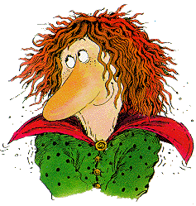

Fiche d’identité du livre
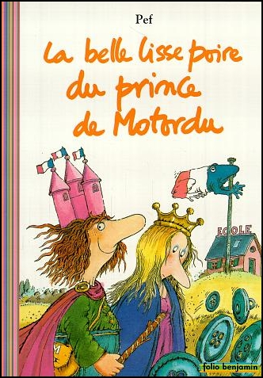
Titre du livre : La belle lisse poire du prince de Motordu

Nom de l’auteur : Pef

Nom de l’illustrateur : Pef

Nom de l’éditeur : folio benjamin

Voici la 4ème de couverture (le dos du livre), lis la puis réponds aux questions en coloriant les bonnes réponses.

